Отчёт по лабораторной работе №4
  - Продвинутое использование git
Богдан Гаряев
Содержание

1. Цель работы
Получение навыков правильной работы с репозиториями git.

2. Теоретические сведения
- Gitflow Workflow опубликована и популяризована Винсентом Дриссеном.
- Gitflow Workflow предполагает выстраивание строгой модели ветвления с учётом выпуска проекта.
- Данная модель отлично подходит для организации рабочего процесса на основе релизов.
- Работа по модели Gitflow включает создание отдельной ветки для исправлений ошибок в рабочей среде.
- Последовательность действий при работе по модели Gitflow:
- Из ветки master создаётся ветка develop.
- Из ветки develop создаётся ветка release.
- Из ветки develop создаются ветки feature.
- Когда работа над веткой feature завершена, она сливается с веткой develop.
- Когда работа над веткой релиза release завершена, она сливается в ветки develop и master.
- Если в master обнаружена проблема, из master создаётся ветка hotfix.
- Когда работа над веткой исправления hotfix завершена, она сливается в ветки develop и master.

3. Выполнение лабораторной работы

3.1 Работа с тестовым репозиторием
Для работы с Node.js добавим каталог с исполняемыми файлами, устанавливаемыми yarn, в переменную PATH.
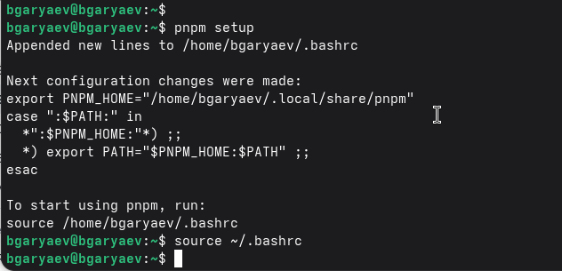
Node.js
Программа commitizen используется для помощи в форматировании коммитов. При этом устанавливается скрипт git-cz, который мы и будем использовать для коммитов.
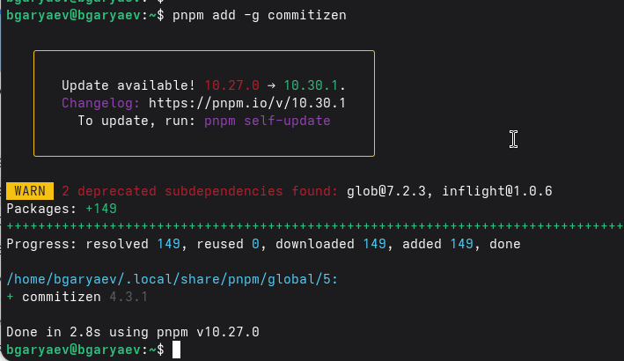
установка commitizen
Программа standard-changelog используется для помощи в создании логов.
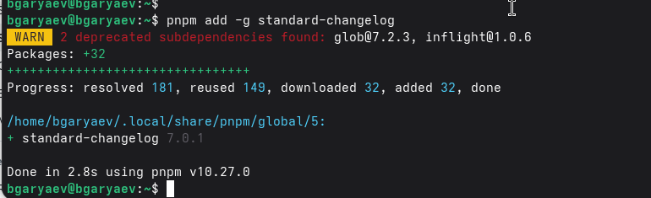
установка standard-changelog
Делаем первый коммит и выкладываем на github.
Необходимо заполнить несколько параметров пакета.
Таким образом, файл package.json приобретает вид:
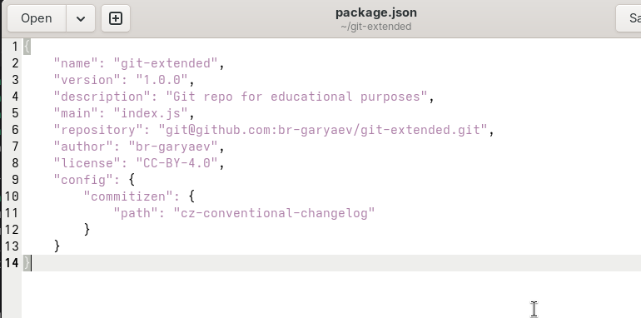
package.json
Добавим новые файлы.
Выполним коммит.
Отправим на github.
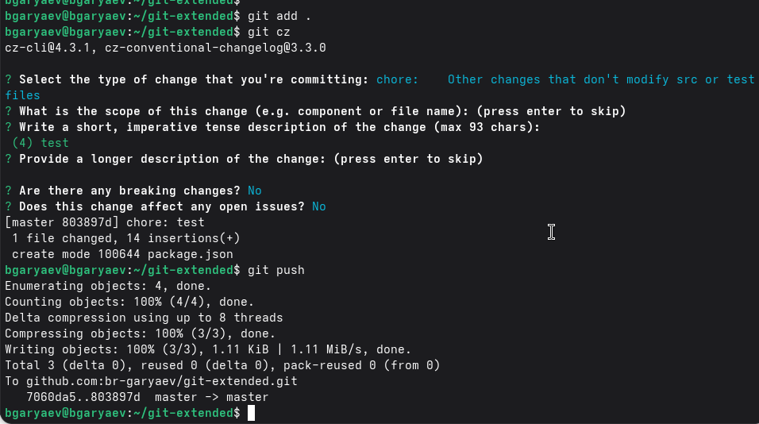
Отправка
Инициализируем git-flow
Проверьте, что Вы на ветке develop
Загрузите весь репозиторий в хранилище
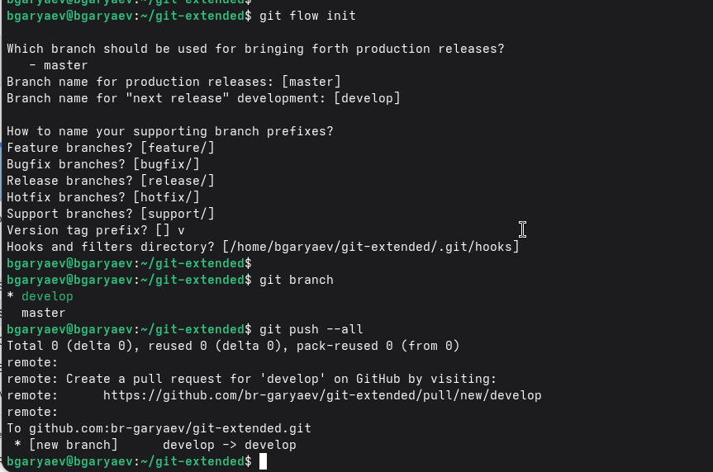
Инициализация и загрузка изменений
Установите внешнюю ветку как вышестоящую для этой ветки
Создадим релиз с версией 1.0.0
Создадим журнал изменений
Добавим журнал изменений в индекс
Зальём релизную ветку в основную ветку
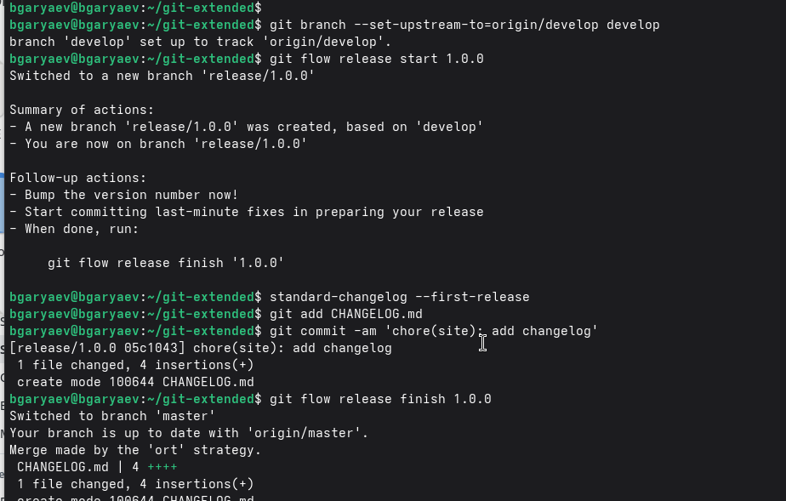
Завершение релиза
Отправим данные на github
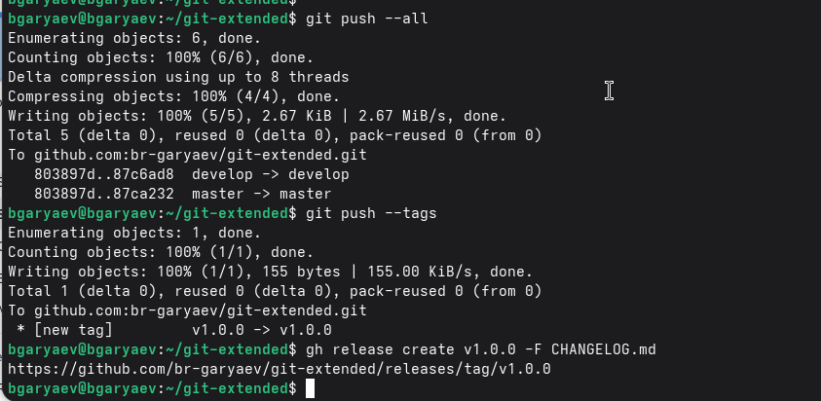
Отправка
Создадим ветку для новой функциональности По окончании разработки новой функциональности следующим шагом следует объединить ветку feature_branch c develop:
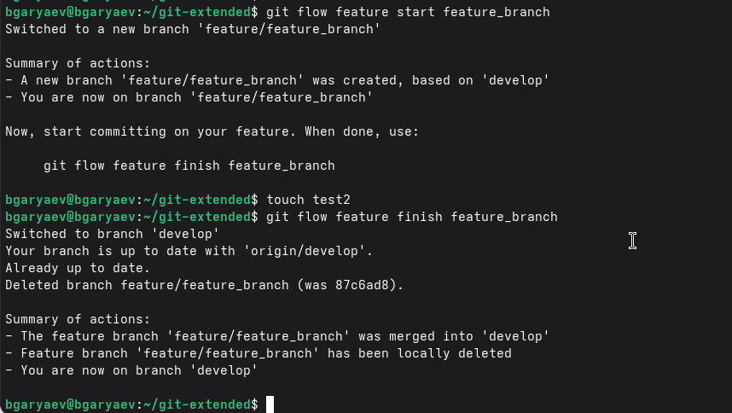
Объединение веток
Создадим релиз с версией 1.2.3
Обновите номер версии в файле package.json. Установите её в 1.2.3
Создадим журнал изменений
Добавим журнал изменений в индекс
Зальём релизную ветку в основную ветку
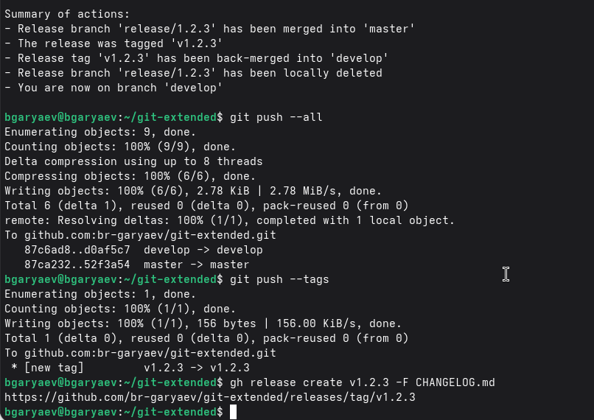
Завершение релиза

3.2 Подготовка рабочего репозитория
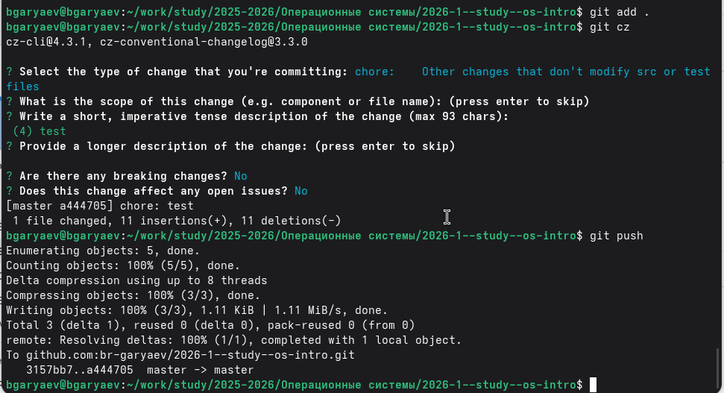
package.json и коммит
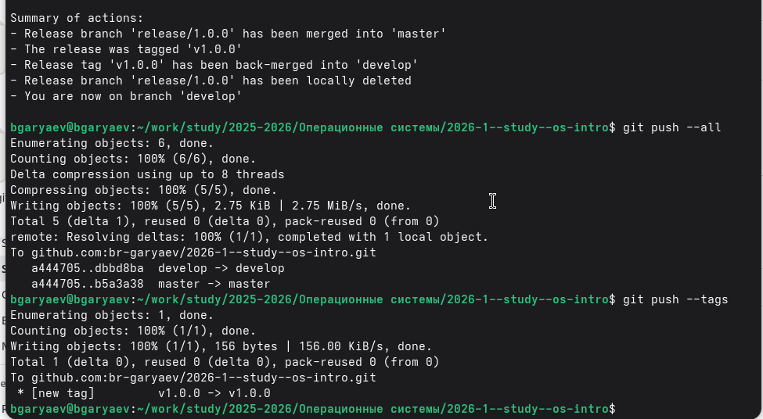
Завершение релиза

4. Вывод
Мы приобрели практические навыки взаимодействия с дополнительными функциями гитхаб.

